**超级无敌宇宙大帅比[冰月]的自定义表单用法**

**作者： 帅逼凯**

**QQ： 2508543202**

**Email：** [**Winfxk@qq.com**](mailto:Winfxk@qq.com)

**GitHub：** [**https://github.com/WinfXK**](https://github.com/WinfXK)

**目录**

1. **简单型界面**
2. 简介
3. 简单型单个按钮数据的键名介绍
4. 简单型按钮的键名介绍
5. 简单型按钮执行命令支持的变量
6. **选择型界面**
7. 简介
8. 选择型按钮执行命令支持的变量
9. **复杂型界面**
10. 简介
11. 复杂型界面的控件介绍
    1. 标签
    2. 输入框
    3. 开关
    4. 滑动条
    5. 滑动选择
    6. 下拉选择
12. **全局变量**
13. **简单型界面**

**简介**

一个配置正确的简单型界面应该包含以下数据

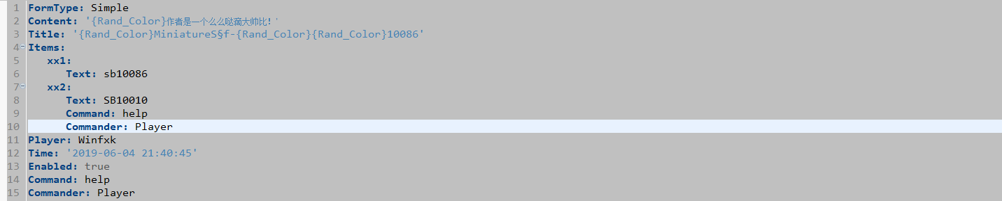

当这个数据生效时将会显示以下界面

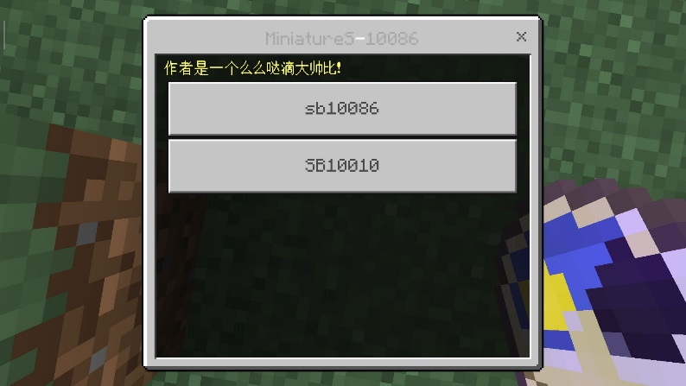

其中，xx1为按钮“sb10086”的key，可以根据这个值“{xx1}“来获取这个按钮的文本内容

xx2为按钮“SB10010”的key，在执行命令的时候，{xx2}会自动替换为这个按钮的文本内容（SB10010），{xx2-ID}会自动替换为1（按钮的位置，位置从零开始，即xx1的位置为零）

**Enabled** 下方的**Command**的值（help）为点击按钮后会执行的命令，

注：这个值可以为空，为空时忽略执行这个命令的步骤

注：当改值不为空时，点击任意按钮皆会执行此命令，相关变量请见简单型按钮执行命令支持的变量

**Text:** SB10010 下方的**Command** 的值（help）为仅当点击该按钮（xx2）时才会执行

注：这个值可以为空，为空时点击该按钮不执行此处的命令

注：这个命令只有再点击所在的按钮时才会执行！点及其他按钮不执行，相关变量请见 简单型按钮执行命令支持的变量

所有位置的**Commander**的值都为命令的执行方式，它的值可以为**Player**和**Console**，其中

**Player**为点击的玩家执行这个命令，

**Console**为控制台执行这个命令

**简单型单个按钮数据的键名介绍**

**Text**：按钮显示的文本内容（这个值不能为空）

**Command**：点击按钮后会执行的命令，变量请见简单型按钮执行命令支持的变量这个值允许为空

**Commander：**这个值为命令的执行方式，它的值可以为**Player**和**Console**

**简单型按钮的键名介绍**

**FormType**：表单类型，这个值只能为Simple 不能修改！

**Content**：界面的文本内容（为空时不显示界面内容）

**Title**：界面的标题（为空时不显示标题）

**Items**：按钮列表。（为空时不显示任何按钮）

**Player**：创建这个表单的玩家名（系统创建的数据，无实际用途）

**Time**：创建这个表单的时间（系统创建的数据，无实际用途）

**Enabled**：表单时候为启用状态，当这个值不为true时，该界面不可用！

**Command**：点击按钮后会执行的命令，变量请见简单型按钮执行命令支持的变量，这个值允许为空

**简单型按钮执行命令支持的变量**

在包含全部的全局变量的情况下还支持以下变量

{xxx}：获取Key为xxx的按钮的文本内容

{xxx-ID}：获取Key为xxx的按钮的位置

{Player}：点击这个按钮的玩家名

{file}：点击的界面的配置文件的文件名

1. **选择型界面**

**简介**

一个正确的的选择型界面配置文件应该包含以下内容

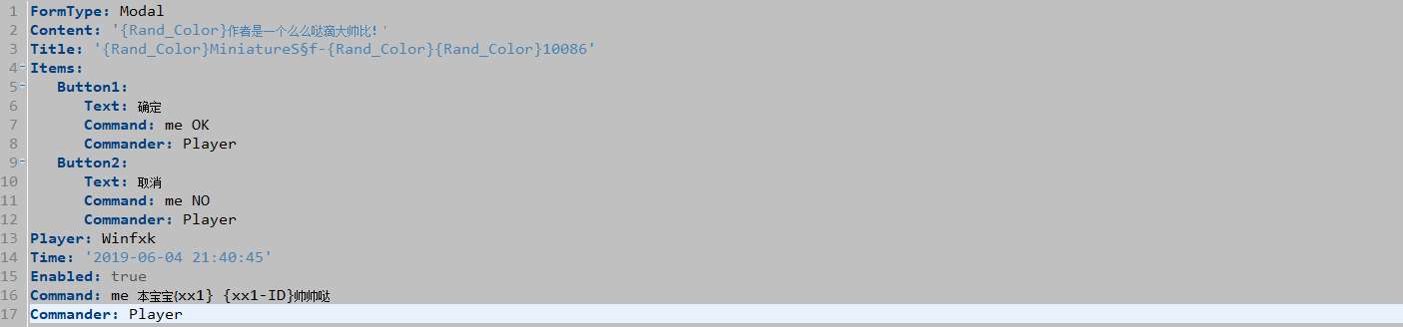

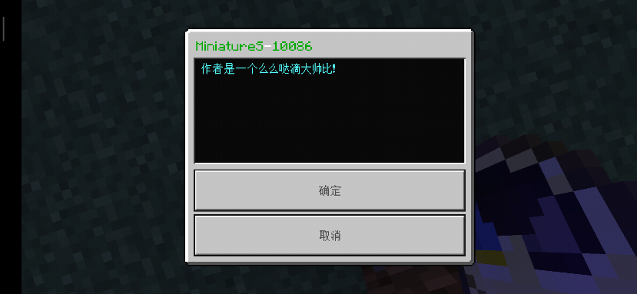当这个界面生效的时候将会显示一下内容

其中除了Items的配置，其它全部配置均与**简单型界**面相同，详见。

Items下的Button1为图中“确定”按钮的配置，Button2为图中“取消”按钮的配置，这两个键名不可修改！

位于**Button1**的**Text**为按钮将显示的文本内容，**Command**为点击该按钮后将会执行的命令，**Commander**为执行命令的方式

**Command**和**Commander**的值可以为空！当的**Command**或**Commander**值为空时将不执行所在按钮或全局的命令

当按钮的**Text**为空时，默认显示对应的文本（确定|取消）

**Command**的相关变量详见选择型按钮执行命令支持的变量

**选择型按钮执行命令支持的变量**

{Click}：点击的按钮的文本

{Button1Text}：按钮1的文本内容

{Button2Text}：按钮2的文本内容

{Click-ID}：点击的按钮的位置

{Click-Key}：点击的按钮的键名（Button1|Button2）

{file}：正在打开的界面文件名

{Player}：打开这个界面的玩家名

{Content}：打开的界面的文本内容

{Title}：打开的界面的标题

1. **复杂型界面**

**简介**

一个配置正确的复杂型数据文件应包含以下数据（若看不清晰请右键图片点击另存后打开）：

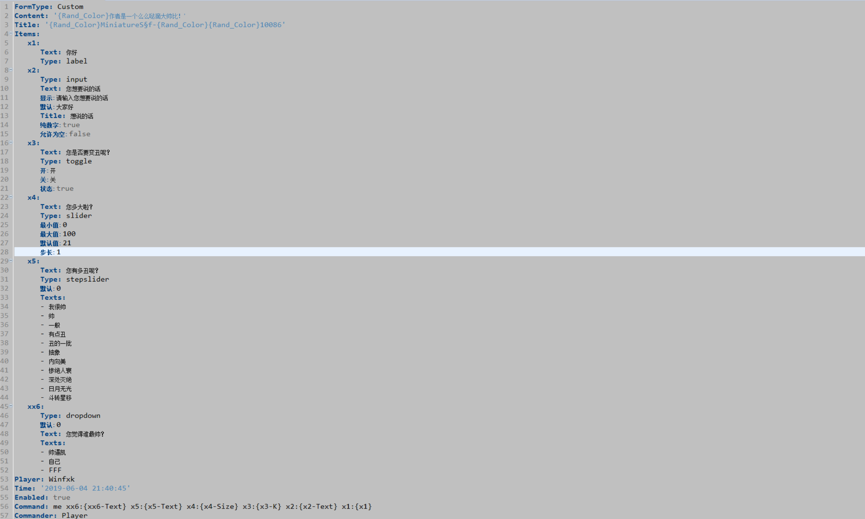

当这个界面生效的时候将会显示一下内容

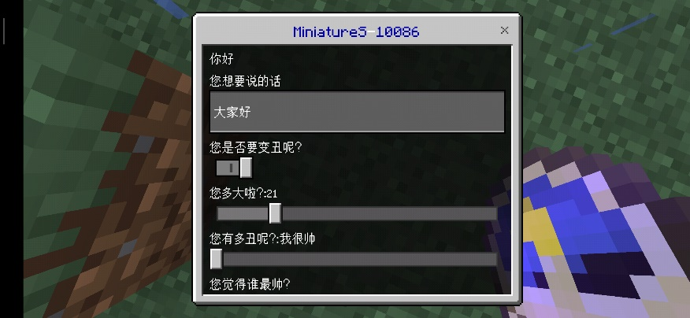

其中，除了**Items**下的配置略有不同外，其他配置基本相同！相关介绍请见**简单型界**

其中**Items**下数据皆为界面的控件数据！

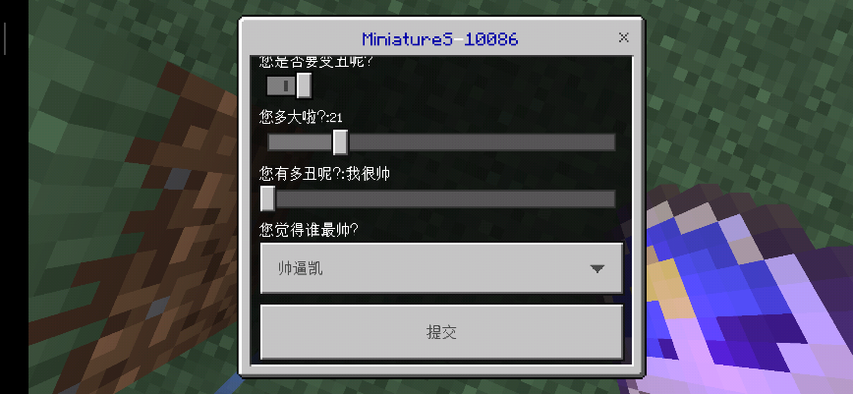**Items**下的控件数据的**Text**不建议为空！这是这个控件的简介！例如其中**x2**的**Text**显示为“您想要说的话”，那么在游戏内将会在控件前方显示对应的内容，详见复杂型界面的控件介绍

注：**Items**的数据请用一个不重复的键名！这将是控件的Key，例如其中的**x1**为显示“您好”这个控件的Key

**复杂型界面的控件介绍**

**注：以下所有控件均可以使用****全局变量**

1. **标签**

这个标签为复杂型界面的默认控件！即控件类型（**Type**）解析失败时都将会默认使用该控件！

这个控件没有实际的返回数据（返回的数据即本身**Text**定义的值）

这个控件包含两个属性（**Text**| **Type**）！

这个控件可用的**Type**的值包含：【文本、Label、Text、Txt、标签】

当这个数据的**Type**值为为以上内容时，默认解析为标签控件

这个控件在执行命令时可以使用两个变量【{Key}、{Key-ID}】

如何使用这个变量？

假如该控件的Key为**x1**，那么在执行命令时，{x1}将会被替换为该控件的介绍，即**Text**后的内容，{x1-ID}将会被替换为控件的位置（控件位置皆从零开始）

1. **输入框**

这个控件将会返回一个字符类型的数据！但仅当玩家输入内容时有效！

这个控件包含【**Type**、**Text**、**显示**、**默认**、**Title**、**纯数字**、**允许为空**】七个属性

这个控件可用的**Type**值为包含【Input、输入框、编辑框、EditTxt】

当这个数据的**Type**值为为以上内容时，默认解析为输入框控件

**属性介绍**

**Type**：控件类型，只能为上方指定的值，否则将会解析为其它控件

**Text**：控件的简介，将会显示在控件前方（上方）

**显示**：当输入框为空时会显示在编辑框内部的提示内容，这个属性可以为空

**默认**：默认在创建界面时输入这个编辑框的内容，这个属性可以为空

**Title**：该控件的名称或简介，与**Text**属性略同，当输入编辑框的数据与想要的不符时，可使用改值提示玩家更改或输入内容

**允许为空**：这个值只能为【true、false】两个值，若值为其它，将会默认解析为true，这个值决定了这个输入框时候允许在不输入任何数据的情况下提交到服务器

**纯数字**：这个值只能为【true、false】两个值，若值为其它，将会默认解析为false，这个值决定了这个输入框输入的数据的类型，当这个值为true时，只有当玩家向输入框内输入纯数字才可提交到服务器

这个控件可以使用六个变量【{Key}、{Key-ID}、{Key-Title}、{Key-Text}、{Key-Show}、{Key-D}】

**其中**

{Key}为这个控件的简介，即**Text**后的内容，

{Key-ID}为这个控件所在的位置，

{Key-Title}为控件的简介或名称，即**Title**后的内容，

{Key-Text}为玩家输入的内容，

{Key-Show}为默认显示的内容，即**显示**后的内容，

{Key-D}为默认输入到编辑框的内容，即**默认**后的内容

1. **开关**

这个控件将会返回一个布尔值到服务器

这个控件包含【**Text**、**Type**、**开**、**关**、**状态**】五个属性

这个控件可用的**Type**的值包含：【Toggle、开关、Togg】

当这个数据的**Type**值为为以上内容时，默认解析为开关控件

**属性介绍**

**Type**：控件类型，只能为上方指定的值，否则将会解析为其它控件

**Text**：控件的简介，将会显示在控件前方（上方）

**开**：当开关为开时，对应的变量将会解析为这个值

**关**：当开关为开时，对应的变量将会解析为这个值

**状态**：创建界面时这个开关的默认状态。只能为【true、false】

这个控件可以使用五个变量【{Key}、{Key-ID}、{Key-K}、{Key-G}、{Key-Command}】

**其中**

{Key}为这个控件的简介，即**Text**后的内容，

{Key-ID}为这个控件所在的位置，

{Key-K}为开关是开启时的值，即**开**后的内容

{Key-G}为开关是开启时的值，即**关**后的内容

{Key-Command}为玩家设置的值，若玩家将开关控件点击为关闭状态，这个变量将会自动替换为**关**后的内容，若玩家将开关状态设置为开启状态，这个变量将会自动替换为**开**后的内容

1. **滑动条**

这个控件会返回一个数值型的数据，大小根据玩家的设定决定

这个控件包含【**Text**、**Type**、**最小值**、**最大值**、**默认值**、**步长**】六个属性，

这个控件可用的**Type**的值包含：【Slider、滑动条】

当这个数据的**Type**值为为以上内容时，默认解析为滑动条控件

**属性介绍**

**Type**：控件类型，只能为上方指定的值，否则将会解析为其它控件

**Text**：控件的简介，将会显示在控件前方（上方）

**最小值**：这个值决定了这个滑动条的最小数值

**最大值**：这个值决定了这个滑动条能到达的最大数值

**默认值**：这个值决定了这个界面在创建时滑动条所在的位置

**步长**：这个值决定了滑动滑动条的时候最低增加多少

这个控件可以使用三个变量【{Key}、{Key-ID}、{Key-Size}】

**其中**

{Key}为这个控件的简介，即**Text**后的内容，

{Key-ID}为这个控件所在的位置，

{Key-Size}为玩家滑动滑动条的大小

1. **滑动选择**

这个控件会返回一个玩家设置好的文字内容，内容根据玩家的设定决定

这个控件包含【**Text**、**Type**、**默认**、**Texts**、】四个属性

这个控件可用的**Type**的值包含：【滑动选择、Steps、StepSlider】

当这个数据的**Type**值为为以上内容时，默认解析为滑动选择控件

**属性介绍**

**Type**：控件类型，只能为上方指定的值，否则将会解析为其它控件

**Text**：控件的简介，将会显示在控件前方（上方）

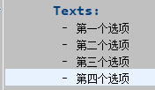**Texts**：为控件能显示的文字列表，正确的写入方法因如图所示，这个数据量没有上限，可以根据格式依次添加，单不建议添加太多，否则可能会影响性能

**默认**：这个属性的值决定在添加这个控件时默认显示第几个数据，这个值不应该大于您设置的数据量，数据位置从零开始，即：这个值设置为零时显示第一个数据[第一个选项]

这个控件可以使用三个变量【{Key}、{Key-ID}、{Key-Text}】

**其中**

{Key}为这个控件的简介，即**Text**后的内容，

{Key-ID}为这个控件所在的位置，

{Key-Text}为玩家选择的选项，这些选项只会是**Texts**内的内容

1. **下拉选择**

这个控件会返回一个玩家设定好的内容，内容根据设定决定

这个控件包含【**Text**、**Type**、**默认**、**Texts**】四个属性，

这个控件可用的**Type**的值包含：【Dropdown、下拉、下拉选择】

当这个数据的**Type**值为为以上内容时，默认解析为滑动条控件

**属性介绍**

**Type**：控件类型，只能为上方指定的值，否则将会解析为其它控件

**Text**：控件的简介，将会显示在控件前方（上方）

**Texts**：为控件能显示的文字列表，正确的写入方法因如图所示，这个数据量没有上限，可以根据格式依次添加，单不建议添加太多，否则可能会影响性能

**默认**：这个属性的值决定在添加这个控件时默认显示第几个数据，这个值不应该大于您设置的数据量，数据位置从零开始，即：这个值设置为零时显示第一个数据[第一个选项]

这个控件可以使用三个变量【{Key}、{Key-ID}、{Key-Text}】

**其中**

{Key}为这个控件的简介，即**Text**后的内容，

{Key-ID}为这个控件所在的位置，

{Key-Text}为玩家选择的选项，这些选项只会是**Texts**内的内容

**全局变量**

{n}：换行

{Server_Name}：服务器名称

{Plugin_Name}：插件名称

{Rand_Color}：随机颜

{MoneyName}：服务器货币名称

{Content}：窗口的内容

{Title}：窗口的标题

{Content}：打开的界面的文本内容

{Title}：打开的界面的标题